景德镇陶瓷大学PYTHON语言程序设计基础实验报告

**学号：**117060400118 **姓名：**梁倩乐 **班级：**17应用统计学1班 **指导老师：**林卫中

**实验名称：**实验二:python语言函数库turtle及其基本用法。

**实验要求：**掌握用python语言绘制图形的一般方法。

**实验题目：**自定义python蟒蛇绘制。根据实例2的设计思想，结合读者喜好，绘制一条区别于实例2的python蟒蛇。

**实验结果：**

import turtle  
snakeColor  = ['violet','purple','red','green','blue']  
turtle.setup(650,500,300,400)  
turtle.penup()  
turtle.fd(-250)  
turtle.pendown()  
turtle.pensize(25)  
turtle.seth(-40)  
for i in range(4):  
    turtle.pencolor(snakeColor[i])  
    turtle.circle(40,80)  
    turtle.circle(-40,80)  
      
i = i + 1  
turtle.pencolor(snakeColor[i % 5])  
turtle.circle(16,180)  
turtle.fd(40* 2/3)

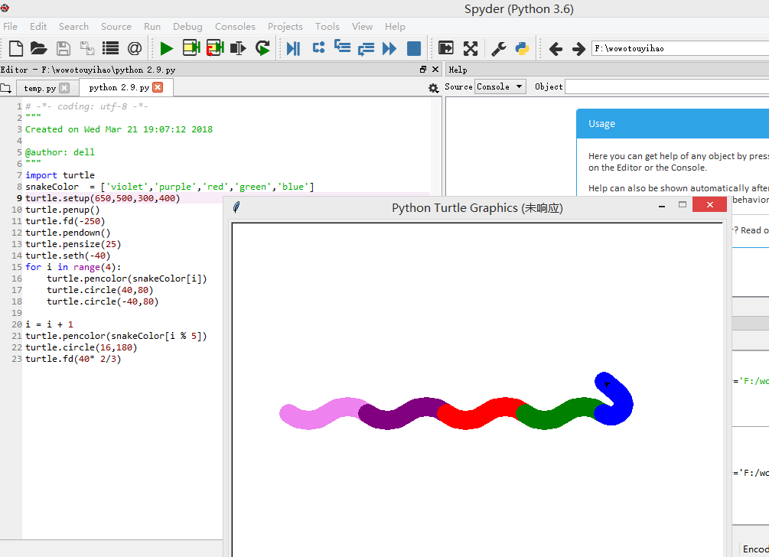

**实验小结:**1、python语言采用严格的‘缩进’来表明程序的格式框架。

1. python语言允许采用大写字母、小写字母、数字、下划线和汉字等字符及其组合给变量命名，但名字的首字符不能是数字，中间不能有出现空格，长度没有限制。标识符对大小写敏感。
2. python字符串是字符的序列，可以按照单个字符或字符片段进行索引，也提供区间访问方式，采用[N:M]格式，表示字符串中从N到M(不包括M)的字符串，可以混合使用正向递增序号和反向递减序号。
3. python语言中。‘=’表示‘赋值’，即将等号右侧的计算结果赋给左侧变量。
4. 使用input()函数从控制台获得用户输入，无论用户在控制台输入什么内容，input()函数都以字符串类型返回结果。
5. Eval()函数的作用是将输入的字符串转变成python语句，并执行该语句。
6. Print()函数用槽格式和format()方法将变量和字符串结合到一起输出。{:.2f}表示变量的输出格式具有表示输出数值取两位小数。
7. 循环语句if.....in.....